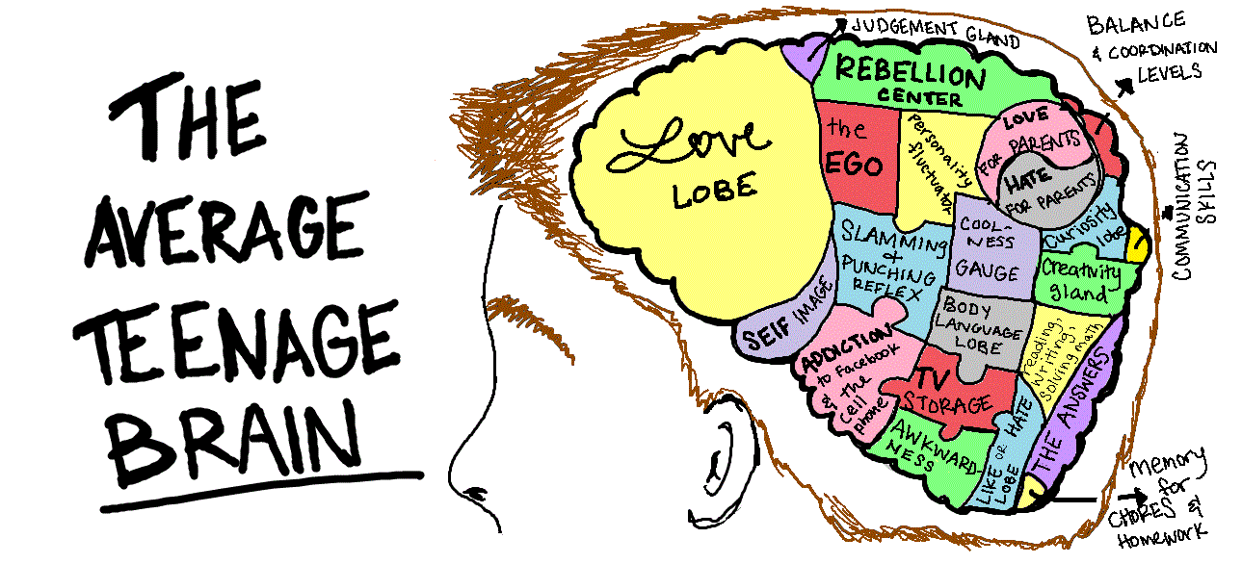
Tienerproblemen
Axelle Degraer
Hogeschool VIVES
Informatievaardigheden
INHOUDSTAFEL
Inhoud
STAP 1 3
Synoniemen, vaktermen,… tienerproblemen 3
Vergelijken Google 3
Vergelijken Bing 4
C.R.A.P test 6
Kritische terugblik om mijn algemene verkenning. 7
Formulering mogelijke onderzoeksvraag 7
STAP 2 7
Bronvermelding 7
Bronvermelding bis 7
Context 8
Verneem meer over de auteurs 8
Structuur 8
Zoek gelijksoortige info en duid die aan 9
Lijsten met die gelijksoortige info 9
In mijn tekst worden geen organisaties/diensten of voorzieningen vermeld. 9
Specialisten: 9
Vaktermen: 10
Lijsten met soortgelijke info 11
Lijst met soorten bronnen 11
Top vijf van bronnen 12
STAP 3 12
De concrete (fysieke of digitale) vindplaats van de bronnen uit je basistekst 12
Auteur(s) van je basistekst 14
Het colofon (e.a. plekken in bron) als snelle info 15
Verder zoeken buiten de basistekst 16
Boeken: 16
Artikels uit vaktijdschriften: 16
Eindwerken: 17
Onderzoeksliteratuur: 17
Digitale anderstalige bronnen: 17
E-artikels uit kranten: 17
Internet algemeen: 18
Beeldmateriaal: 18
STAP 4 18
Organisaties 18
Juridische documenten 20
De maatschappelijke context : politiek / beleid / visie / middenveld groeperingen 21
Statistieken 22
PERSOONLIJK BESLUIT 24

STAP 1

Synoniemen, vaktermen,… tienerproblemen
Volgende woorden heb ik opgesomd uit eigen kennis.
Jongeren problemen | Jongeren vallen onder het woord tieners. | https://www.ikbeslis.be/jongeren
Pubers | Wanneer je een tiener bent is dit ook meestal de beginfase van het puberen. | https://www.opvoedingswinkelantwerpen.be/files/themafolders/pubers/9130033_pubers_opvoeden_nl.pdf
Verslaving | Bij problemen hoort onder andere verslaving. | https://www.druglijn.be/tips-en-advies/controle-over-je-gebruik/verslaving
Opvoeding | Ouders moeten hun tieners opvoeden. | https://www.kindengezin.be/opvoeding/
Depressie | Een ander probleem bij tieners kan depressie zijn. | https://www.cm.be/ziekte-en-behandeling/klachten-en-ziekten/depressie
misbruik | Dit is ook een probleem die kan ontstaan bij tieners. | https://www.seksualiteit.be/misbruik

Vergelijken Google

Trefwoord | Jongeren problemen  Totaal: 9.210.000
Soort bron | Aantal
Boek | 13 resultaten op bol.com
Artikel krant | 2.210.000
Site concrete organisatie | 3.310.000
Afbeelding | Oneindig veel foto’s
Video | 60.200
Eindwerk | 55.100
Hoofdstuk uit boek | 863.000
Online site | 9.210.000

Trefwoord | Pubers  Aantal: 1.170.000
Soort bron | Aantal
Boek | 50-tal
Artikel krant | 232.000
Site concrete organisatie | 322.000
Afbeelding | Oneindig
Video | 45.100
Eindwerk | 6.980
Hoofdstuk uit boek | 842.000
Online site | 1.170.000

Trefwoord | Verslaving  Aantal: 8.350.000
Soort bron | Aantal
Boek | 50-tal
Artikel krant | 484.000
Site concrete organisatie | 268.000
Afbeelding | Oneindig
Video | 120.000
Eindwerk | 18.600
Hoofdstuk uit boek | 181.000
Online site | 8.360.000

Vergelijken Bing

Trefwoord | Opvoeding  Aantal: 1.670.000
Soort bron | Aantal
Boek | 417.000
Artikel krant | 415.000
Site concrete organisatie | 390.000
Afbeelding | Oneindig
Video | Duizendtal
Eindwerk | 24.200
Hoofdstuk uit boek | 2.140.000
Online site | 9.350.000

Trefwoord | Depressie  Aantal: 4.660.000
Bron | Aantal
Boek | Geen exact getal
Artikel krant | 1.540.000
Site concrete organisatie | 1.840.000
Afbeelding | Oneindig veel
Video | 128.000
Eindwerk | 17.200
Hoofdstuk uit boek | 264.000
Online site | 4.660.000

Trefwoord | Misbruik  Aantal: 18.000.000
Bron | Aantal
Boek | 3.220.000
Artikel krant | 10.400.000
Site concrete organisatie | 4.820.000
Afbeelding | Oneindig veel
Video | 251.000
Eindwerk | 18.100
Hoofdstuk uit boek | 381.000
Online site

C.R.A.P test
Site: https://www.jmouders.nl/praten-met-pubers-17-tips-voor-een-echt-goed-gesprek/
Currency : redactie: 24 juni 2018
Reliability : de informatie heeft de site gehaald van parker wayne. Opvoedcoach Tea adema heeft ook geholpen met de informatie samen met Marshall B. Rosenberg. Met behulp van een opvoedcoach en psycholoog is deze tekst niet partijdig
Authority : de informatie komt van opvoedcoach Tea Adema en psycholoog Marshall B.Rosenberg.
Point of view : deze tekst is bedoelt om mensen te informeren met tips voor pubers. Het doelpubliek zijn vooral ouders. Er wordt geen reclame gemaakt.
Site: https://www.kindengezin.be/opvoedin/
Currency : er wordt geen datum vermeld
Reliability : de site is afkomstig van de vlaamse overheid. Het is geen partijdige tekst.
Authority : de informatie komt van de vlaamse overheid.
Point of view : deze tekst is bedoelt voor opvoeders.
Site: https://www.gezondheidenwetenschap.be/disclaimer
Currency : Er wordt geen datum vermeld
Reliability : de website is opgericht met steun van de vlaamse gemenschap en CEBAM. De inhoud is onpartijdig.
Authority : de informatie is afkomstig van de vlaamse overheid.
Point of view : deze informatie is bedoelt voor een heel ruim publiek. Met de bedoeling om informatie mee te geven.
Krantenartikel zoekterm: pubers:
Currency: 10/10/2018 om 16:35
Reliability: bron: lps, het is een betrouwbare tekst omdat de informatie gehaald wordt van gespecialiseerde mensen.
Authority: de informatie komt van de bron: lps.
Point of view: De tekst is bedoelt voor een groot publiek, maar meest voor opvoeders.

Kritische terugblik om mijn algemene verkenning.
Het zoekproces is niet altijd even vlot verlopen. Het was moeilijk om goede sites te vinden die nuttig waren voor de website. Er zijn nog verschillende zoektermen die ik kon gebruiken, maar deze die ik gebruikt heb waren de meest relevante trefwoorden. Op sites van de overheid vind je geen bronnen.

Formulering mogelijke onderzoeksvraag
Wat zijn de gevolgen van tienerproblemen?

STAP 2

https://link.springer.com/content/pdf/10.1007%2F978-90-313-7482-3.pdf
Ik neem hoofdstuk 2 ‘het brein van de puber nader bekeken’ uit het boek ‘pubers van nu’.

Bronvermelding
Terpstra, KJ., & Prinsen, H. (2009). Het brein van de puber nader bekeken. In H. Prinsen & KJ. Terpstra (red.), Pubers van nu (pp. 20-34). Houten: Bohn Stafleu van Loghum.

Bronvermelding bis
“Als een bepaald gebied in de hersenen zich ontwikkelt, neemt aanvankelijk de grijze hersenstof toe en daarmee ook de hersencapaciteit: er ontstaan dus steeds meer cellen. Daarna neemt de hoeveelheid grijze stof weer af. (Terpstra & Prinsen, 2006, p.21) De hoeveelheid witte stof neemt toe naarmate de hersenen zich meer ontwikkelen. Dat betekent dat in de hersenen steeds meer verbindingen ontstaan, waardoor ze steeds effi ciënter gaan opereren, terwijl tegelijkertijd de overcapaciteit, de niet meer goed werkende cellen, afneemt. Daar waar de grijze hersenstof een piek vertoont, is het aanpassingsvermogen van dat hersengebied het grootst. Dat is de beste periode om de daarbij behorende nieuwe functies te leren.”

Context
Het hoofdstuk ‘het brein van de puber’ komt uit het boek ‘pubers van nu’. Er is geen organisatie verantwoordelijk voor dit hoofdstuk. Dit praktijkboek is gericht voor iedereen die met pubers werkt. Het boek bevat vooral praktische tips waar u mee aan de slag kan gaan. Er hebben 2 auteurs gewerkt aan het boek: Herberd Prinsen en Klaas Jan Terpstra.

Verneem meer over de auteurs
Herberd Prinsen en Klaas Terpstra schreven hun boek niet vanuit de pretentie dat de tekst de beste en enige manier is om met pubers te kunnen omgaan.
Klaas Jan Terpstra werkt sinds 1987 als trainer en heeft een eigen bureau voor opleiding, training en coaching ( www.osmoconsult.nl ). Hij is afgestudeerd in de chemiedidactiek en is een kleine dertig jaar als docent scheikunde en algemene natuurwetenschappen werkzaam geweest in het voortgezet onderwijs, waarvan zestien jaar ook als leerlingbegeleider/counselor. Daarnaast is hij als studentbegeleider en universitair docent betrokken geweest bij het ICLON, de lerarenopleiding van de universiteit van Leiden.
Herberd Prinsen heeft een eigen praktijk voor psychotherapie, in het bijzonder voor pubers, hun ouders en docenten. Verder heeft hij een trainings- en adviesbureau (www.hpc.nu) voor het onderwijs en organisaties in het bedrijfsleven. Hij heeft ruime ervaring op onderwijsgebied; hij was tien jaar leerlingbegeleider/counselor en tot begin 2009 nog actief als docent biologie, mens & maatschappij. Hij heeft een aantal publicaties op zijn naam staan.

Structuur
De tekst heeft een logische structuur omdat er regelmatig witruimte wordt gelaten. Alsook heeft de tekst tussentitels. Voorbeelden van wat een ouder,… moet zeggen staan in een blauw lettertype en heeft een groter lettertype. Het verhaal bevat ook een soort verhaal van een situatie. Deze gebruiken ze om een duidelijker beeld weer te geven van wat ze bedoelen. Vervolgens heeft de tekst ook een afbeelding van een schema, een bepaalde structuur. Om een bepaalde structuur te geven aan de tekst werken ze ook met puntjes of cijfers, zo werken ze voorbeeld stappen uit.
Er zijn geen bronvermeldingen te vinden in de tekst maar alle bronvermeldingen bevinden zich onderaan het boek. De auteurs hebben verschillende soorten bronnen geraadpleegd. Verschillende websites en verschillende publicaties van bibliografische gegevens. Sommige bronnen komen overeen met APA.
Tenslotte wordt er in de tekst niet gewerkt met voet of eindnoten.

Zoek gelijksoortige info en duid die aan
Zie aparte bladen.

Lijsten met die gelijksoortige info

In mijn tekst worden geen organisaties/diensten of voorzieningen vermeld.

Specialisten:
Ap Dijksterhuis:

Is een Nederlandse psycholoog,hoogleraar aan de Radboud Universiteit Nijmegen, en organisatieadviseur. Hij is gespecialiseerd in het onderbewustzijn en intuïtief denken. Tegenwoordig woont hij samen met zijn vriendin in Nijmegen en ze hebben en zoon.
Eveline Crone:  Is een Nederlandse hoogleraar Neurocognitieve Ontwikkelingspsychologie aan de Universiteit Leiden. Crone is hoofd van de afdeling Ontwikkelings- en Onderwijspsychologie van het Instituut Psychologie. | 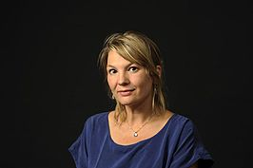
Margriet Sitskoorn:

Is neuropsycholoog en hoogleraar Klinische Neuropsychologie aan de universiteit van Tilburg. Haar bekendheid dankt ze aan het goed verkochte boek Het maakbare brein.

Piaget:  Was een Zwitsers psycholoog die de cognitieve psychologische ontwikkeling van kinderen bestudeerde. | 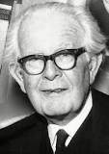 Bron:

Vaktermen:
Amygdala | Het is betrokken bij het ervaren, verwerken en aansturen van verschillende emoties. Daarnaast is de amygdala betrokken bij zeer alledaagse functies van de hersenen.
Axon | Een soort uitloper van een zenuwcel, die verschillende zenuwcellen met elkaar verbindt.
Lymbische deel | Is een groep structuren die tussen de hersenstam en de hersenschors ligt en als een ring rond de hersenholten heen gaat. De structuren in hetlimbisch systeem zijn betrokken bij emotie, motivatie, genot en het emotioneel geheugen.
Ratio | Menselijk vermogen om te denken en begrijpen
Socratische | Is een poging door systematisch overleg een gemeenschappelijk antwoord te vinden op een fundamentele vraag. Deze vraag staat gedurende het gehele gesprek centraal. Het gesprek is onder meer een systematische reflectie op concrete ervaring. De deelnemers werken intensief samen.

Lijsten met soortgelijke info

Lijst met soorten bronnen
Ambagtsheer, M. (2006). Kanjers. Baarn: Tirion Uitgevers. | Een bijdrage van een auteur in een verzamelwerk.
Baseler, M. (2005). Let’s talk about love. Vianen: House of Books. | Een bijdrage van een auteur in een verzamelwerk.
Apacki, C. (1994). Energize! Amstelveen: Quest International. | Een bijdrage van een auteur in een verzamelwerk.
Blanchard, K., Flower, S. & Hawkins, L. (2006). Zelﬂeiderschap en de one minute manager. Amsterdam/Antwerpen: Business Contact. | Een bijdrage van een auteur in een verzamelwerk.
Blokland, G. & Akkerman, M. (2006). Wat nou ..... Pubers? Amsterdam: SWP. | Een bijdrage van een auteur in een verzamelwerk.
Cazemier, C. (2006). Maak er wat van. Amsterdam: Ploegsma | Een bijdrage van een auteur in een verzamelwerk.
Compernolle, T., Lootens, H., Moggré, R. & Eerden, T. van (2003). Alles went ook een adolescent. Tielt: Lannoo. | Een bijdrage van een auteur in een verzamelwerk.
Delfos M. (2000). Kinderen en gedragsproblemen. Lisse: Swets & Zeitlinger. | Een bijdrage van een auteur in een verzamelwerk.
Grimhuijzen, T. van (2003). Van Last tot Lust. Het opvoeden van pubers. Amsterdam: SWP. | Een bijdrage van een auteur in een verzamelwerk.
Nauta, P. & Giesing, M. (2006). Leerlingen met een specifi eke hulpvraag. Eigen beheer/via www.nauta-giesing.nl. | Een bijdrage van een auteur in een verzamelwerk.

Top vijf van bronnen
Compernolle, T., Lootens, H., Moggré, R. & Eerden, T. van (2003). Alles went ook een adolescent. Tielt: Lannoo. | Interessant omdat het een boek is vol praktische informatie over de aanpak van jongeren.
Blokland, G. & Akkerman, M. (2006). Wat nou ..... Pubers? Amsterdam: SWP. | Het eerste deel bevat de ontwikkeling en opvoeding van de puber; in deel twee de praktijk, het dagelijkse leven.
Delfos M. (2000). Kinderen en gedragsproblemen. Lisse: Swets & Zeitlinger | Gaat in op verklaringen voor verschillende vormen van gedragsmoeilijkheden (agressiestoornissen, angststoornissen en ADHD). Zij geeft inzicht in de praktische gevolgen die deze verklaringen hebben voor de diagnostiek en de hulpverlening aan kinderen en hun ouders.
Grimhuijzen, T. van (2003). Van Last tot Lust. Het opvoeden van pubers. Amsterdam: SWP. | Het is interessant omdat het boek gaat over ‘Hoe voed je je puber op tot iemand die zelfstandig keuzes kan maken en op een verantwoorde manier kan deelnemen aan de samenleving?’
Nauta, P. & Giesing, M. (2006). Leerlingen met een specifieke hulpvraag. Eigen beheer/via www.nauta-giesing.nl. | Dit is interessant voor leerlingen die een specifieke hulpvraag hebben.

STAP 3

De concrete (fysieke of digitale) vindplaats van de bronnen uit je basistekst
Bronnen | Waar te vinden?
Compernolle, T., Lootens, H., Moggré, R. & Eerden, T. van (2003). Alles went ook een adolescent. Tielt: Lannoo. | Opgezocht: Limo  Het boek ‘Alles went ook een adolescent’ is te vinden in de campus VIVES Kortrijk in de bib, het gelijkvloers, nummer: 433.1 COMP
Blokland, G. & Akkerman, M. (2006). Wat nou ..... Pubers? Amsterdam: SWP. | Opgezocht Limo:  Het boek ‘Wat nou… Pubers’ is te vinden in de campus VIVES Kortrijk in de bib, op het 1e verdiep, nummer 373
Delfos M. (2000). Kinderen en gedragsproblemen. Lisse: Swets & Zeitlinger | Opgezocht Limo:  Het boek ‘Kinderen en gedragsproblemen’ is te vinden in de campus VIVES Kortrijk in de bib, op het 1e verdiep, nummer 376.56
Grimhuijzen, T. van (2003). Van Last tot Lust. Het opvoeden van pubers. Amsterdam: SWP. | Opgezocht Limo:  Het boek ‘Van Last tot Lust. Het opvoeden van pubers’ is te vinden in de campus VIVES Kortrijk in de bib, op het 1e verdiep, nummer 373
Nauta, P. & Giesing, M. (2006). Leerlingen met een specifieke hulpvraag. Eigen beheer/via www.nauta-giesing.nl. | Opgezocht Limo:  Het boek ‘Leerlingen met een specifieke hulpvraag.’ Is te vinden in de campus VIVES Kortrijk in de bib, op het gelijkvloers, nummer 464
Horst, W. ter Onderwijzen is opvoeden . Kampen: Kok. | Opgezocht Limo:  Het boek ‘Onderwijzen is opvoeden.’ Is te vinden in KU Leuven Bibliotheken Psychologie en Pedagogische Wetenschappen PBIB: Bibliotheek Psychologie en Pedagogische Wetenschappen +61.20 TERH 2002
Mulligen, W. van, Gieles, P. & Nieuwenbroek, A.(2001). Tussen thuis en school; over contextuele leerlingbegeleiding. Leuven/Amersfoort: Acco. | Opgezocht Limo:  Het boek ‘Tussen thuis en school; over contextuele leerlingebegeleiding.’ Is te vinden in de campus Torhout in de bib, op het 1e verdiep, nummer 454.23
Nelis, H. & Sark, Y. van (2009). Puberbrein binnenstebuiten. Utrecht : Kosmos. | Opgezocht Limo:  Het boek ‘Puberbrein binnenstebuiten.’ Is te vinden in de Campus VIVES Kortrijk, op het &e verdiep, nummer 159.922.8
Prinsen, H. & Terpstra, A. (2004). Handboek Sociale vaardigheidstraining. Esch: Quirijn. | Opgezocht Limo:  Het handboek ‘Sociale vaardigheidstraining’ is te vinden in Thomas More Mechelen-Antwerpen
Thor-Wiedemann, S. (2007). Je zult maar puber zijn. Oosterhout: Deltas. | Niet te vinden in Limo.  Opgezocht op internet:  Het boek ‘je zult maar puber zijn’ is te vinden in de standaard boekhandel of online op bol.com

Auteur(s) van je basistekst
Andere werken van Herberd Prinsen
Prinsen, H. (2010). Help! Mijn kind heeft faalangst. Hulpbron voor ouder en kind bij het omgaan met faalangst en examenvrees. Houten: Bohn Stafleu van Loghum.
Prinsen, H. (2009). Mijn kind een kanjer. Help je kind bij het ontwikkelen van sociale vaardigheden. Houten: Bohn Stafleu van Loghum.
Sterauteurs:

Crone, E. (2012). Het sociale brein van de puber. Amsterdam: Bert Bakker.
Crone, E. (2018). Het puberende brein. Over de ontwikkeling van de hersenen in de periode van de adolescentie. Amsterdam: Prometheus.

Het colofon (e.a. plekken in bron) als snelle info
Ik heb het boek ‘Kinderen en gedragsproblemen’ van Martine F. Delfos genomen om het colofon te bestuderen.
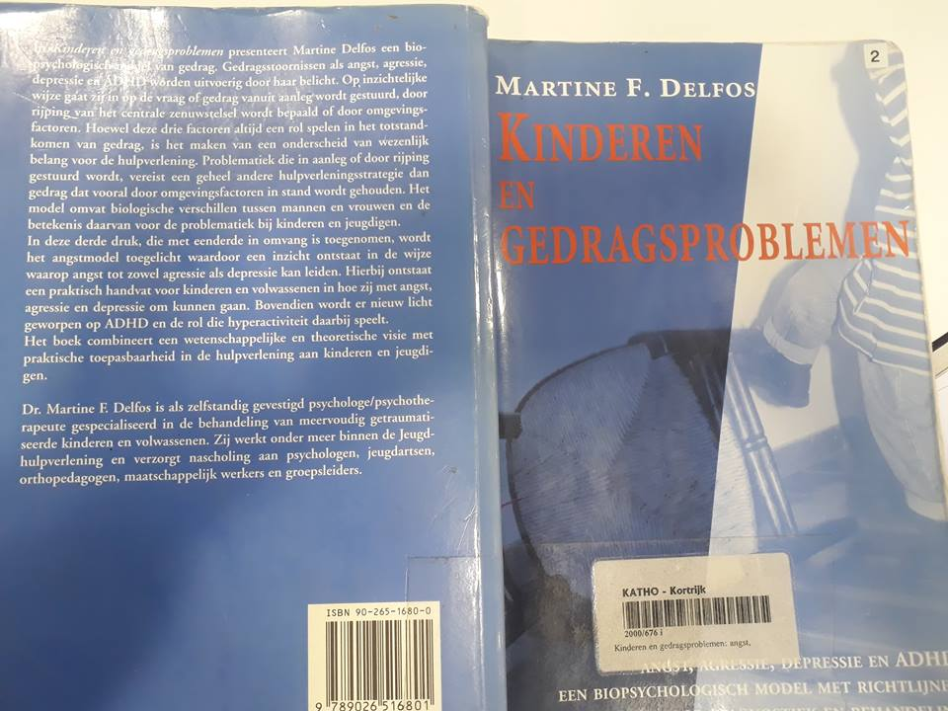
- De uitgever en de plaats waar deze gevestigd is:
De uitgever zijn Swets & Zeitlinger in Lisse.

- Het jaar van uitgave:
De eerste druk was in 1997

- De illustrator:
Silvy van den Berge
- De drukker:
Omslag: Casparie, Ijsselstein
Druk: Krips Repro Meppel
Op de voorflap vind je de titel met auteur. Er is een foto op de achtergrond waarbij je een kind ziet een stoel omschoppen. Onderaan rechts vind je een definitie. Op de achterflap vind je de samenvatting van de inhoud van het boek. In de tweede alinea wordt de levensgeschiedenis van Dr. Martine F. Delfos beschreven. Onderaan zie je de uitgever staan.

Vaktermen:
- Gedragsproblemen
- ADHD
- Gedragsstoornissen
- Omgevingsfactoren
- Hulpverleningsstrategie

Verder zoeken buiten de basistekst

Boeken:
Ik heb de zoekterm ‘boek jongeren welzijn’ ingetikt bij Limo. Er zijn 65 resultaten gevonden.
- Boerefijn, J. (2012). Opvoeden tot geluk. Help je tiener puberen. Tielt: Lannoo
- Van den Bergh, B., Ackaert, Leen, & De Rycke, Lieven. (2003). Tienertijd: Communicatie, opvoeding en welzijn in context : 10- tot 18-jarigen, ouders en leerkrachten bevraagd (CBGS. Publicaties 2003,1). Antwerpen: Garant.
- Dieleman, Arjan, Hermes, Joke, & Naber,Pauline. (2007). Leefwerelden van jongeren: Thuis, school, media en populaire cultuur. Bussum: Coutinho.

Artikels uit vaktijdschriften:
Ik heb de zoekterm ‘tiener problemen tijdschrift’. Heb dit opgezocht op Limo. Er zijn 3 resultaten gevonden, waarvan 1 uit een vaktijdschrift.
- Stevens, G. (2005). Emotionele problemen en gedragsproblemen bij Marokkaanse, Turkse en Nederlandse 4- tot 18-jarigen in Nederland. Tijdschrift voor psychiatrie, 779-786.
Bij de volgende zoekterm ‘vaktijdschrift jongeren welzijn’ vond ik 1 resultaat.
- Nederlands Instituut voor Zorg en Welzijn. $$Q Nederlands Instituut voor Zorg en Welzijn. (1996). Jeugd En Co: Voor Professionals in De Jeugdsector.

Eindwerken:
Ik heb de zoekterm ‘Jongeren welzijn’ ingetikt. Heb dit opgezocht op Limo. Er zijn 78 zoekresultaten.
- Snoeks, J. (2018). Ondersteuning van jongeren binnen de bijzondere jeugdzorg in hun schoolloopbaan. Diepenbeek: UC Limburg.
- Amodio, L. (2018). "BESTEMMING: TALENT!": "EEN TOOLBOX VOOR TALENT- EN KRACHTGERICHT WERKEN MET KWETSBARE JONGEREN TUSSEN 12 EN 18 JAAR OP REISBURO/ROULOT". Leuven: UC Leuven.
- Allard, K. (2015). Gezocht: Jongeren met talent!: Talentontwikkeling bij jongeren van het Voortraject. Geel: Thomas More Kempen.

Onderzoeksliteratuur:
Hier geraakte ik jammer genoeg niet op Lirias.

Digitale anderstalige bronnen:
Ik heb de zoekterm ‘Teenagers with behavior problems’ ingetikt. Ik kwam op 23.400 resultaten
- Bell, D. (2005). Handbook of behavioral and emotional problems in girls (Issues in clinical child psychology). New York: Kluwer Academic/Plenum.
- Jessor. (2017). Problem behavior theory and adolescent health: The collected works of Richard Jessor, volume 2 (Advancing Responsible Adolescent Development). Cham, Switzerland: Springer.
- Baker, J. K., Seltzer, M. M., & Greenberg, J. S. (2012). Behaviour problems, maternal internalising symptoms and family relations in families of adolescents and adults with fragile X syndrome.(Report). Journal of Intellectual Disability Research, (10), Journal of Intellectual Disability Research, Oct, 2012, Issue 10, p.(1).

E-artikels uit kranten:
Ik heb de zoekterm ‘jongeren welzijn’ ingetikt in gopress academic. Ik heb de zoekresultaten verfijnd tot de laatste maanden. Er waren 118 zoekresultaten.
- Lilian, D. (15 december 2018). Subsidietoewijzing Best roept vragen op. Eindhovens Dagblad/Noord, 35.
- Dirks, B. (14 december 2018). Lhbt-scholier wordt vaak gepest. De Volkskrant, 13.
- Simoens, K. (13 december 2018). We pauzeren niet meer tijdens de pauze. De Standaard, 13.

Internet algemeen:
Ik heb de zoekterm ‘Herberd Prinsen’. Ingetikt in Google Scholar. Er waren 30 zoekresultaten. Er zitten boeken tussen, sites en sites waar je boeken kunt kopen van hem. Je vind er enkel maar korte informatie van.

Beeldmateriaal:
Op limo zijn er 2 video’s beschikbaar onder de zoekterm ‘jongeren’.
- AVander straeten, H. (2008). Dingen die je niet kunt zeggen. Mechelen: Bakermat.
- Coune, J. (2005). Stralende groeten uit Tsjernobyl: Een indringend document over één van de grootste rampen in de geschiedenis van de mens. Mechelen: Jeugd en vrede.

STAP 4

Organisaties
- Een eerste organisatie die bij het thema ‘tienerproblemen’ hoort is de organisatie ‘AWEL’.
Wanneer je Awel contacteert, zal een vrijwilliger naar jou luisteren. Je vertelt er over je probleem die je aan Awel kwijt wilt, daar mag je je tijd voor nemen. Awel zorgt voor anonimiteit. Na het contact zal Awel je niet meer contacteren. Hun missie is dat alle kinderen en jongeren Awel anoniem kunnen contacteren over alles wat hen bezighoudt. Awel is er voor hen door te luisteren, mee te voelen en mee te denken.
- Een tweede organisatie die bij het thema ‘tienerproblemen’ hoort is de organisatie ‘Child Focus’.
Onder de naam Child Focus hoort De Stichting voor Vermiste en Seksueel Uitgebuite Kinderen. Child Focus is 7/7 en 24/24 beschikbaar.

- Een derde organisatie is het CLB.

Wanneer leerlingen vragen hebben over hun studies, willen praten over hun gevoelens, niet weten hoe ze met iets moeten omgaan kunnen ze via een anoniem chatgesprek praten met een CLB-medewerker. Ook als ouder kun je terecht bij het CLB voor vragen in verband met de gezondheid, de studies of het gedrag.

Ik ga de website Awel bespreken. De inhoud van de site is aantrekkelijk opgemaakt. Er zijn vijf hoofdtools die je duidelijk maken waar je terecht kan. Die tools bevatten ook pictogrammen en er wordt gebruik gemaakt van opvallende kleuren. De hoofdkleuren zijn lichtblauw.
De tekst is zakelijk geformuleerd maar ook wel duidelijk genoeg zodat jongeren weten waar ze terecht kunnen, aangezien de site meer gericht is voor jongeren. De website bevat verschillende thema’s die kinderen en jongeren regelmatig met Awel bespreken. Per thema vind je veelgestelde vragen met antwoorden. Voorbeelden van thema’s zijn: mijn gezin, mijn school/studies, verliefd, niet goed in mijn vel, seksualiteit, de wereld, vrije tijd, mijn lichaam,…
De tool Forum is een plek van kinderen en jongeren alleen. Daar kunnen ze berichten delen met leeftijdsgenoten of reacties achterlaten bij iemand anders.
De site is gemaakt door ‘Trusty’ en Vlaanderen zelf. Dit zorgt er voor dat het een betrouwbare site is. Het design is van Spindokter en de ontwikkeling van Mediaraven.
Awel heeft een eigen video en een grafiek van de aantal contacten. Dit zijn de eigen documenten waarvan Awel gebruik maakt.
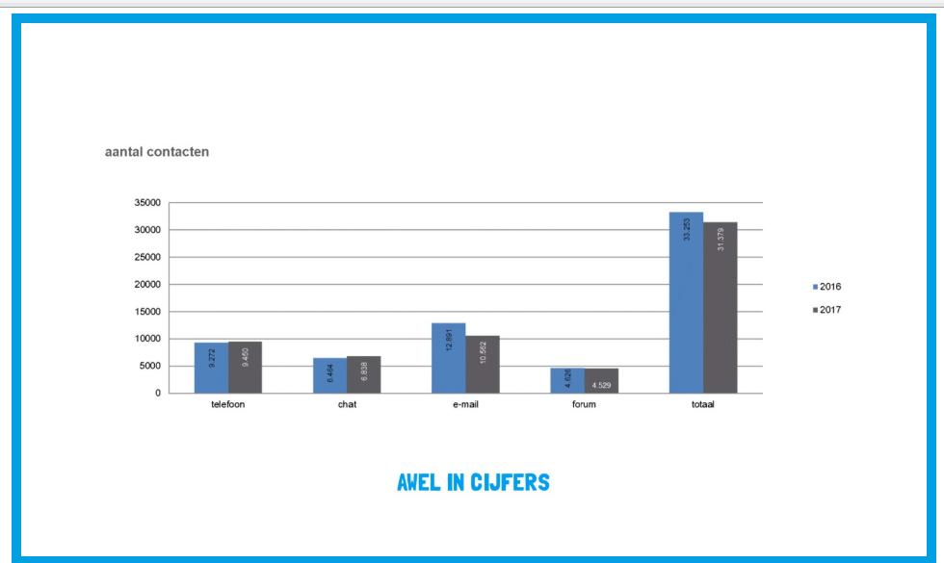

Juridische documenten
De verschillende wetten rond jongeren/ tienerproblemen,… zijn:
De 5 meest relevante regelgeving van de bevoegdheden van de vlaamse gemeenschap.
- Cultuur: taalgebruik, kunsten, cultureel erfgoed, musea, bibliotheken, media en sport
- Onderwijs: bijna alle aspecten van het onderwijsbeleid, met uitzondering van de federale residuele onderwijsbevoegdheden, zoals de leerplicht
- Gezondheidszorg: erkenning van zorgverstrekkers en zorginstellingen, kwaliteitsbewaking van zorginstellingen (eerstelijnszorg, ziekenhuizen, preventieve gezondheidszorg, thuiszorg, ouderenzorg, geestelijke gezondheidszorg, revalidatie en verslaving), hulp aan bejaarden en preventie
- Bijstand aan personen: jeugdbescherming, jeugdbeleid, gezinsbeleid en kinderopvang, gezinstoelagen (bv. kinderbijslag, geboortepremie en adoptiepremie), bejaarden- en gehandicaptenbeleid, het gelijkekansenbeleid en de integratie van migranten, bestuurlijk toezicht op de OCMW's
- Justitie: vervolgingsbeleid, jeugdsanctierecht, eerstelijns juridische bijstand en justitiehuizen.

De maatschappelijke context : politiek / beleid / visie / middenveld groeperingen
Jo Vandeurzen is Vlaams minister van Welzijn, Volksgezondheid en Gezin, wat past in het thema jongeren problemen. Maar in 2019 zal hij uit de Vlaamse politiek stappen, het is nog niet bekend wie hem zal vervangen.
Zijn bevoegdheden zijn:
- De Vlaamse minister, bevoegd voor de bijstand aan personen
- De Vlaamse minister, bevoegd voor het gezondheidsbeleid
- De Vlaamse minister, bevoegd voor de gezinsbijslagen
- De Vlaamse minister, bevoegd voor de justitiehuizen
- De Vlaamse minister, bevoegd voor het elektronisch toezicht
CD&V hecht veel belang aan de welzijnszorg van de jeugd. Het volgend standpunt dat ik bespreek is een artikel dat ik gevonden heb over dat de CD&V een lager btw-tarief wil voor jeugdwerkinfrastructuur.
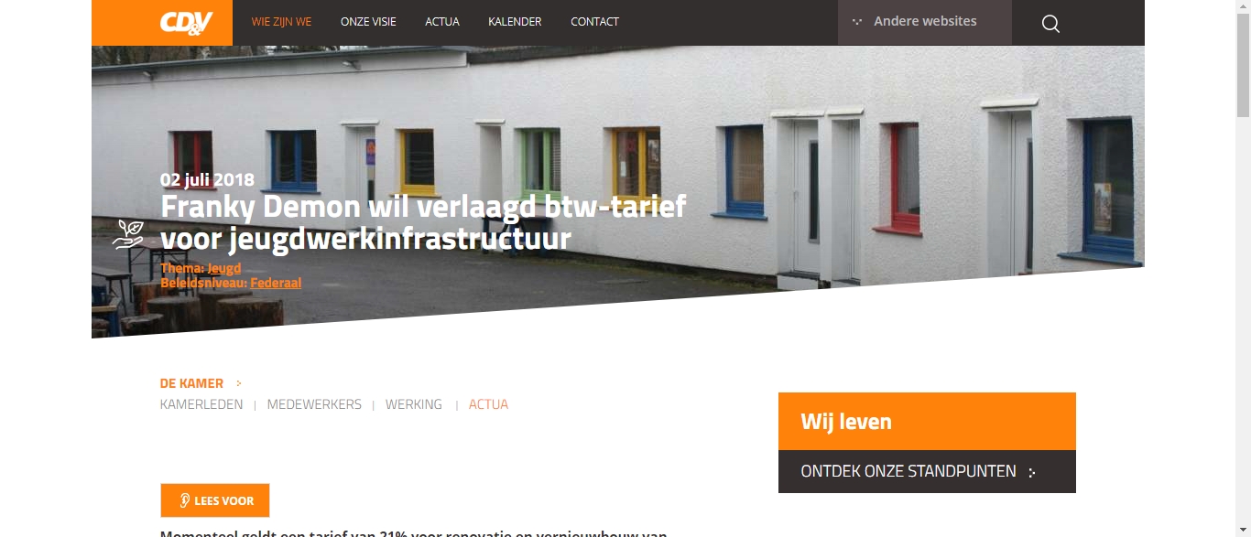

Investeringen kosten veel geld, vooral wanneer men wil investeren in lokalen van het jeugdwerk. De BTW op die werken bedraagt momenteel 21%. De BTW van de renovaties van particulieren maar 6%. Dit wilt de CD&V gelijktrekken

Statistieken
Ik heb op google ‘statistieken jongeren welzijn’ ingetikt. Vervolgens heb ik een jaarverslag van jeugdhulp in pdf geopend.
Twee jaar geleden waren er lange wachtrijen van jongeren bij opname per sector. Zoals je ziet lopen de wachttijden sterk uiteen. Dit is afhankelijk van regio en soort hulp. De langste wachtrij ligt in de sector VAPH.
Een volgende statistiek die ik gevonden heb via de zoektermen ‘statistieken jongeren welzijn’ gaan over de Aantal contacten (telefoon, mail en chat) bij de verschillende hulplijnen, in 2014 en 2015, absolute aantallen.
Tele-Onthaal biedt de kans aan om in vertrouwen met iemand te praten over diverse onderwerpen. Dit gebeurt anoniem en gratis. Er zijn ongeveer 294 oproepen per dag. En volgens bronnen vinden vrouwen het makkelijker om te bellen. Alsook is meer dan de helft ouder dan 50. De voornaamste gespreksonderwerpen gaan van partnerrelaties tot relatie met de bredere omgeving.
De zelfmoordlijn is er voor iedereen die aan zelfdoding denkt of zich zorgen maakt om iemand. Je kan praten via telefoon, chat en e-mail. 2015 was het jaar van de meeste aantal oproepen sinds de oprichting van de zelfmoordlijn. De helft van de oproepers die aan zelfdoding denkt, doet dit al meer dan een half jaar. 1 derde ondernam al eens een zelfmoordpoging.
De Hulplijn Geweld is er voor elke burger die vragen heeft over geweld, misbruik en kindermishandeling. Bij twee op de drie personen gaat het om kindermishandeling.
Mensen die vragen hebben over holebiseksualiteit kan telefonisch zijn verhaal kwijt op info vragen. De meeste oproepen gebeurden via mail of chat. Vroeger kwamen de meeste vragen van mannen. De laatste jaren is dit verschillend.

De volgende statistiek heb ik ook onder dezelfde zoektermen opgezocht. Dan heb ik het pdf document gedownload van het jaarverslag van Vlaanderen 2013
Jongerenwelzijn biedt hulp aan kinderen en jongeren van alle leeftijden. Maar toch blijven adolescenten de grootste groep. Jaar na jaar dalen de 15- tot 19-jarigen. Het aantal 15-jarigen daarentegen neemt licht toe.

PERSOONLIJK BESLUIT

Omdat het thema tienerproblemen heel ruim besproken kan worden heb ik er veel informatie over gevonden. Ik heb veel met de zoektermen ‘jongeren’ gewerkt omdat tieners ook onder jongeren vallen. Ik vond veel informatie over het welzijn van jongeren in het algemeen. Er was veel informatie te vinden omtrent stap 4. Vooral de statistieken, en standpunten van partijen. Waar ik enorm weinig informatie van vond waren de verschillende wetten die bestaan omtrent mijn thema. Daarvan was ik onder de indruk dat er maar zo’n beperkt aantal wetten, decreten,… bestaan. Meestal heb ik gebruik gemaakt van Limo. Het is een zeer gebruiksvriendelijke site waar ik tal van informatie en bronnen terugvond. Ik had weinig tot geen problemen met het zoeken naar verschillende bronnen op Limo. Uiteraard heb ik het meest gebruik gemaakt van Google. Af en toe van Gopress en Google Scholar. Voor latere schoolwerken of schoolprojecten ga ik zeker nog Limo gebruiken. Je vind er enorm veel relevante informatie! Ik heb ook veel nieuwe zoek strategieën ontdekt!
Ik heb het meest moeite gehad om een goed boek te vinden die voldoet aan de voorwaarden, maar eens ik het boek had is alles meteen veel vlotter verlopen. Uiteindelijk heb ik het langst gewerkt aan stap 2 en 3 omdat dit met het boek was. Ik verstond niet altijd de opdracht even goed. Tot na deze opdracht wist ik niet dat bronnen zo belangrijk zijn en dat er zoveel verschillende bronnen bestaan. Ik ben erg efficiënt te werk gegaan, nog nooit zo efficiënt zelf. Ik zal zeker moeten blijven verder trainen om telkens de juiste bronvermelding er bij te noteren. Ik heb gemerkt dat ik vrij goed ben in het vinden van zaken. Ik had weinig moeite om informatie over een opdracht te vinden. Dit kan natuurlijk ook zijn omdat ik met brede termen aan de slag ging. Ik ben blij dat deze opdracht gelukt is en vooral dat deze opdracht op tijd af is!

